프로젝트 개발 계획서
제출일 : 2023년12월 18일
참여인원 | 김민형, 서주현, 손웅철, 이수빈
프로젝트 소개
활동일시 | 12/18~12/23 |  | 장소 | 광주인력개발원  공학 1관 생산정보시스템실
주요 주제 | 농산물 가격 데이터 수집 및 시각화
개발목적 | (C / Python) TCP / IP 소켓 프로그래밍 역량 향상
개발환경 | Ubuntu22.04.3 Linux os, Pycharm, Python 3.9, Vscode.
구현 예정 기능 | - 서버에서 받은 데이터를 활용해 분석 내용 시각화  - Qt Designer를 활용해 GUI 생성  - C 메인서버 와 Python 클라이언트의 네트워킹
예상 문제점 | - C 메인서버 와 Python 클라이언트의 송수신 오류
개발 파트 | 김민형 | Python 클라이언트 구축 및 C 메인서버 구축
개발 파트 | 서주현 | Python 클라이언트 구축
개발 파트 | 손웅철 | 자료수집 / C
개발 파트 | 이수빈 | C 메인서버 구축
일정표 | 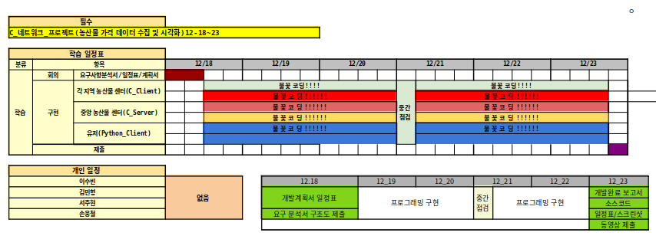
요구분석서 | 